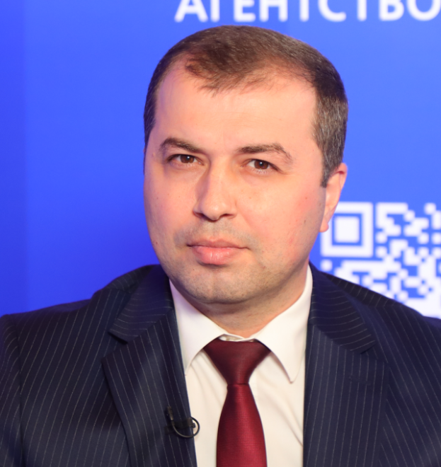

Баламирзоев Назим Лиодинович
Ректор, Кандидат экономических наук, Доцент

С отличием окончил Дагестанский государственный технический университет по специальности «Таможенное дело» в 2006 году.
В 2010 году защитил кандидатскую диссертацию по специальности «Экономика и управление народным хозяйством». В 2010-2011 гг. работал заместителем декана по учебной работе на факультете государственного и муниципального управления (ныне факультет информационных систем в экономике и управлении ДГТУ). В 2011-2013 гг. – заместителем начальника Учебно-методического управления. В 2014-2017 гг. занимал должность декана технологического факультета. С 2018 по 2020 гг. – декан факультета информационных систем, финансов и аудита. С 2020 г. проректор по учебной работе.
В 2017 году возглавлял Центр одаренных детей «Альтаир» при ДГТУ. Победитель гранта Президента РФ в области гуманитарных наук. Удостоен почетного звания «Почетный работник сферы образования Российской Федерации».
Является автором более 140 научных работ. Баламирзоев Н.Л. — автор 5 курсов лекций, 5 учебно-методических разработок, 7 монографий, имеет 2 свидетельства на программы ЭВМ и базы данных, получено 5 патентов на изобретение.

Алибеков Митхат Султанмахмудович
Должность: Проректор по экономике и административной работе
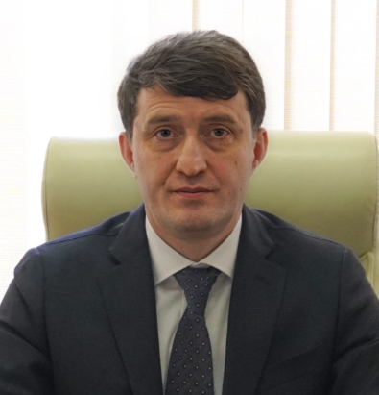
Алибеков Митхат Султанмахмудович с отличием окончил строительный факультет Дагестанского государственного технического университета по специальности "Промышленное и гражданское строительство" в 2003 г.
С 2003 по 2006 год прошел аспирантуру при кафедре «Промышленное и гражданское строительство» по направлению 05.23.01 "Строительные конструкции, здания и сооружения".
Трудовую деятельность начал с 2005 по 2016 гг. - ассистент, старший преподаватель кафедры "Строительные конструкции и гидротехнические сооружения". С 2016 по 2019 гг. - заместитель председателя Муниципального казенного учреждения «Комитет по строительству г. Махачкала». С 2019 по 2021 гг. - директор Государственного автономного учреждения Республики Дагестан "Государственная экспертиза проектов»". С 2021 по 2024 гг. - главный инженер "Архитектурное Бюро ЧасТер".
Является автором более 30 научных и методических работ.

Ашуралиева Румина Касумовна
Ученая степень: Кандидат филологических наук
Должность: Проректор по воспитательной и социальной работе
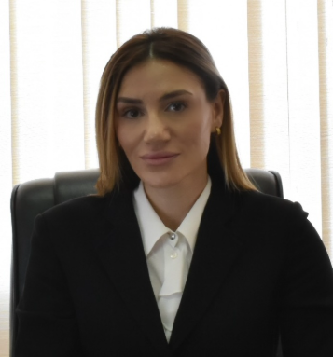
Окончила Дагестанский государственный университет в 2006 году.
В ДГТУ работает с 2007 года, начав профессиональную деятельность с должностей лаборанта, старшего преподавателя, заместителя декана по воспитательной работе.
С мая 2012 года по март 2013 года - и. о. декана факультета нефти, газа и природообустройства; с апреля 2013 года по май 2016 года - начальником Управления по воспитательной работе и социальному развитию; с 10 июня 2016 года и по настоящее время - деканом факультета магистерской подготовки.
На кафедре философии работает с сентября 2014 года по настоящее время в должности доцента.
Ученая степень кандидата филологических наук присуждена в 2010 году.

Демирова Амият Фейзудиновна
Ученая степень: Доктор технических наук
Ученое звание: Профессор
Должность: Проректор по учебной работе
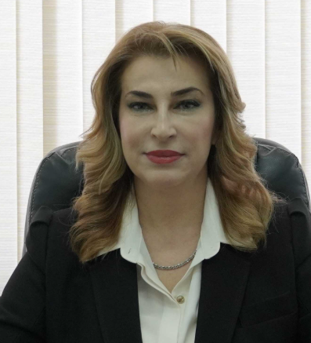
с отличием окончила технологический факультет Дагестанского политехнического института (ныне ДГТУ) по специальности «Технология консервирования» в 1992 году.
В 2000 году защитила диссертацию на соискание ученой степени кандидата технических наук по специальности 05.18.12 «Процессы и аппараты пищевых производств».
В 2006 году Высшей аттестационной комиссией Министерства образования Российской Федерации Демировой А.Ф. присвоено ученое звание доцента.
В 2014 году защитила диссертацию на соискание ученой степени доктора технических наук по специальности 5.18.01 «Технология обработки, хранения и переработки злаковых, бобовых культур, крупяных продуктов, плодоовощной продукции и виноградарства».
Почетное звание «Заслуженный деятель науки РД» присвоено в 2017 году.
В 2019 году Демирова А.Ф. стала лауреатом Государственной премии Республики Дагестан в области науки и техники.
Почетное звание «Почетный работник сферы образования Российской Федерации» присвоено в 2022 году.
С 1993 года Демирова А.Ф. занимала различные должности в университете: ст. преподаватель кафедры ТиМ (с сентября 1993г.), доцент кафедры ТЛИ (с сентября 2004г.), доцент кафедры ТПиООП (с сентября 2008г). С июля 2014 по 2023 гг. работала в должностизав. кафедрой ТППОПиТ.
В 2023 году Демировой А.Ф. присвоено ученое звание профессора.
Демирова А.Ф. является автором более 1700 учебных изданий и научных трудов, в том числе 1200 патентов РФ на изобретения, 8 монографий, 85 статей в научных изданиях, рекомендованных ВАК Минобрнауки РФ, 8статей в изданиях, индексируемых в международных базах данных Scopus и Webofscience, а также 14 учебных пособий и 4 учебника.
Махмудов Рустам Гаджимагомедович
Должность: Проректор по цифровой трансформации и информационной безопасности
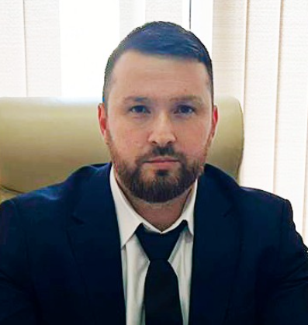
окончил Дагестанский государственный технический университет по специальности «Программное обеспечение вычислительной техники и автоматизированных систем» в 2012 году.
В ДГТУ работает с 2011 года, начав профессиональную деятельность с должностей техника ЦСИТ, администратора официального сайта, инженера отдела информационных технологий, ведущего программиста. В 2014 году назначен на должность инженера отдела информационных технологий головного офиса ООО "Дагэнергобанк". В 2015 году назначен директором Центра современных информационных технологий ДГТУ. С 2018 года являлся руководителем "Лаборатории программирования". На кафедре ПОВТиАС работает с февраля 2017 года по настоящее время в должности старшего преподавателя.
В 2019 году стал победителем премии бизнес сообщества Махачкалы в номинации "Предприятия в области IT-технологий".
Является автором более 150 программ. Имеет 5 свидетельств на программы ЭВМ и базы данных: Образовательная платформа для повышения когнитивных способностей обучающихся "Мегамозги", Программно-методический комплекс автоматизации и государственной аккредитации образовательной деятельности "ОбрКонтроль", Медицинская информационная система для частных медицинских центров "ELCRM", Программная система SMART мониторинга и администрирования серверов через бота в Telegram, Бонусная, дисконтная и многоуровневая система лояльности на основе брендированных виртуальных карт "LOYA".

Юсуфов Ширали Абдулкадиевич
Ученая степень: Кандидат технических наук
Ученое звание: Доцент
Должность: Проректор по научной и инновационной деятельности
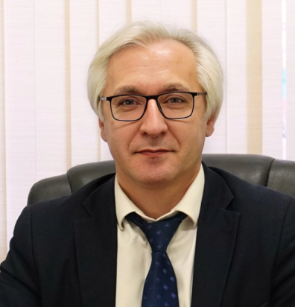
в 1996 г. успешно окончил радиотехнический факультет ДГТУ.
С 1996 по 1999 гг. прошел аспирантуру при кафедре теоретической и общей электротехники ДГТУ по направлению 05.04.03. – Машины и аппараты, процессы холодильной и криогенной техники, систем жизнеобеспечения и кондиционирования. В 2004 году защитил диссертацию на соискание ученой степени кандидата технических наук в ДГТУ. На кафедре ТиОЭ ДГТУ работает с 1999 г. по настоящее время.
Автор более 200 научных и методических работ, в том числе патентов РФ на изобретение. В 2013 году стал лауреатом Государственной премии Главы Республики Дагестан в области науки и техники.

Гасанов Кади Абдурашидович
Ученая степень: Кандидат технических наук
Ученое звание: Профессор
Должность: Советник ректора
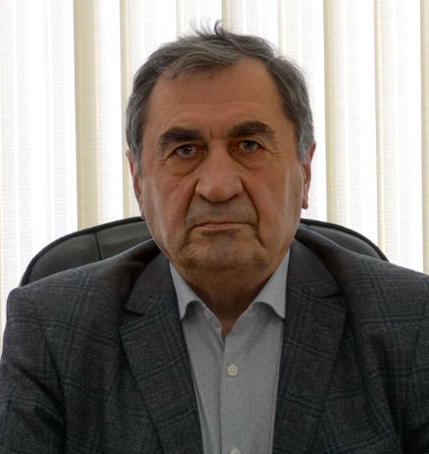
окончил Дагестанский политехнический институт в 1974 г. с отличием и начал трудовую деятельность на должности ассистента, а затем работал на должностях, доцента и профессора. С 2002 по 2017 год работал проректором по учебной работе, а с мая 2017 года работает советником при ректорате ФГБОУ ВО «Дагестанский государственный технический университет».
Внес значительный вклад в совершенствование системы организации и управления учебным процессом в университете и в его документационное сопровождение. При его непосредственном руководстве и участии университет 4 раза прошел государственную аккредитацию и лицензирование, разработаны, внедрены и успешно функционируют система управления качеством образовательной деятельности и модульно-рейтинговая система организации обучения. Реализуются проекты развития электронного и дистанционного обучения и сетевого взаимодействия. Гасанов К.А. является аккредитованным экспертом Рособрнадзора.
Профессор Гасанов К.А. высококвалифицированный специалист в области технологии и организации строительства со специализацией по интенсивной технологии бетонов. Он автор более 100 печатных работ, в том числе, четырех учебных пособий с грифом Минвуза и изобретений, защищенных патентами, а также научных статей и докладов, посвященных организации и управлению образовательной деятельностью в системе высшего образования. Он удостоен гранта Государственной Академии архитектуры и строительных наук.
Принимая во внимание заслуги профессора Гасанова К.А., Министерством образования и науки Российской Федерации награжден званием «Почетный работник высшего профессионального образования Российской Федерации», Указом Президента Республики Дагестан награжден «Почетной грамотой Республики Дагестан» и почетным званием «Заслуженный строитель Республики Дагестан» и другими наградами.

